重庆财政学校（北部新区）交通线路参考表
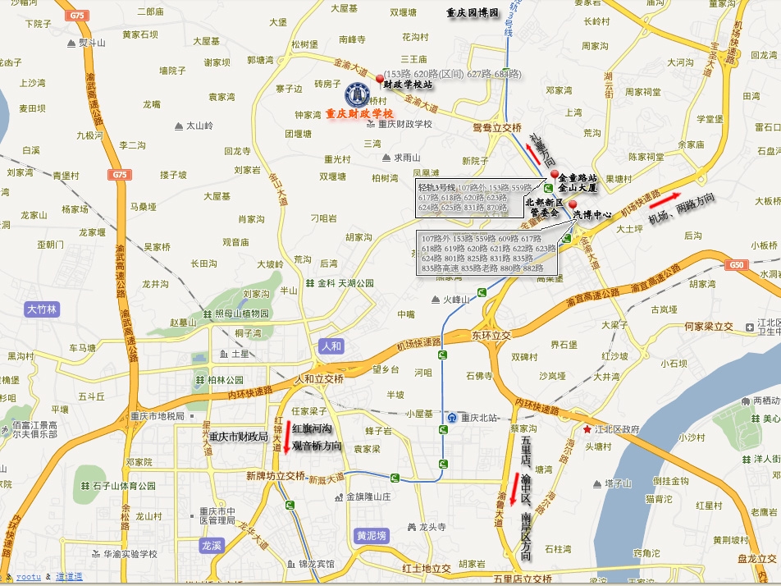
（点击此处在百度地图中查询）

重庆财政学校（北部新区湖霞街）交通线路参考表
１、公共交通线路（仅供参考） (线路图下载)
序号 | 起点 | 乘坐方式 | 线路 | 运行时间 | 到站点 | 备注
1 | 渝中区 | 轨道交通 | 1号线（较场口）至两路口换乘3号线 | 约40分钟 | 金童路站 | 三种方式到达财政学校考点： 1、交通车前往（仅服务于会计从业资格无纸化考生）。财政学校考点在“轨道金童路站”（复地国际大厦、赛迪大厦下）路口设有交通车接。 接车时间： 上午：8：20准时发车； 下午：13：20准时发车。 约20分钟车程。 2、公交车前往。620区间车、153、684、627到“财政学校站”下车前行至湖霞街路口左转前行600米。 约70分钟车程。 3、打车前往。 打车至汽博中心——金童路（礼嘉方向直行）——金山隧道（前行800米）再左转至湖霞路（国际学校路口前行500米）—财政学校。金童路至财政学校用时约20分钟。
1 | 渝中区 | 轨道交通 | 2号线（较场口）至牛角沱换乘3号线 | 约40分钟 | 金童路站
1 | 渝中区 | 公交 | 153（新华路—金童路—财政学校） | 约60分钟 | 1、轨道金童路站下坐交通车；  2、继续乘该路车到财政学校站。
1 | 渝中区 | 公交 | 618（菜元坝——金童路） | 约50分钟 | 轨道金童路站
2 | 江北区 | 轨道交通 | 3号线（观音桥、红旗河沟-金童路) | 约30分钟 | 金童路站
2 | 江北区 | 轨道交通 | 6号线（五里店）至红旗河沟换乘3号线 | 约35分钟 | 金童路站
2 | 江北区 | 公交 | 107（观音桥——金童路） | 约40分钟 | 轨道金童路站
2 | 江北区 | 公交 | 617（北滨路——金童路） | 约50分钟 | 轨道金童路站
3 | 南岸区 | 轨道交通 | 3号线（南坪——金童路） | 约40分钟 | 金童路站
3 | 南岸区 | 公交 | 620（南坪枢纽站—金童路—财政学校） | 约70分钟 | 1、轨道金童路站下坐交通车； 2、继续乘该路车到财政学校站。
4 | 九龙坡区 | 轨道交通 | 2号线（杨家坪）至牛角沱换乘3号线 | 约45分钟 | 金童路站
4 | 九龙坡区 | 公交 | 870（陈家坪长途站—金童路） | 约65分钟 | 轨道金童路站
5 | 沙坪坝区 | 轨道交通 | 1号线（沙坪坝）至两路口换乘3号线 | 约50分钟 | 金童路站
5 | 沙坪坝区 | 公交 | 801（烈士墓至汽博中心下） | 约80分钟 | 汽博中心向金童路步行500米
6 | 大渡口 | 轨道交通 | 2号线至牛角沱换乘3号线 | 约70分钟 | 金童路站
7 | 巴南区 | 换乘 | 公交303、308、898至七公里换乘3号线 | 约90分钟 | 金童路站
7 | 巴南区 | 轨道交通 | 3号线（鱼洞——金童路） | 约80分钟 | 金童路站
8 | 渝北区 | 轨道交通 | 3号线（两路——金童路） | 约30分钟 | 金童路站
8 | 渝北区 | 公交 | 625（两路城南——金童路） | 约50分钟 | 轨道金童路站
8 | 渝北区 | 公交 | 684（两路——财政学校） | 约50分钟 | 财政学校站
9 | 北碚区 | 公交 | 559[北碚——金童路（金山大厦）] | 约80分钟 | 轨道金童路站
10 | 火车北站 | 轨道交通 | 3号线（重庆北——金童路） | 约40分钟 | 金童路站
11 | 菜园坝 火车站 | 轨道交通 | 3号线（两路口——金童路） | 约40分钟 | 金童路站
11 | 菜园坝 火车站 | 公交 | 618（菜元坝——金童路） | 约50分钟 | 轨道金童路站
12 | 江北机场 | 轨道交通 | 3号线（机场——金童路） | 约35分钟 | 金童路站
特别提示：1、以上公交、轨道交通运行时间为预计时间，未考虑堵车及其他特殊
因素，仅供参考；
2、会计从业资格无纸化考生乘坐财政学校考点交通车时请做好计划，
预留足够时间，交通车准点开行，超时不候。若迟到请自行打
出租车前往！
3、推荐乘坐轨道交通到“金童路站”下后换乘公交153、620，或
打车至财政学校。
4、咨询电话：023-63215302 63215301 63215303 63215110(值班室)

2、自驾车（或出租车）线路参考
序号 | 起点 | 参考线路 | 参考车程
1 | 渝中区 | 渝中区—机场路—汽博中心（金渝大道往礼嘉方向前行500米）—金童路（复地上城）前行1500米—金山隧道（前行800米）—湖霞路（国际学校路口前行500米）—财政学校 | 约20公里，约30分钟车程
2 | 江北区 | 红旗河沟—机场路—汽博中心（金渝大道往礼嘉方向500米）—金童路（复地上城）前行1500米—金山隧道（前行800米）—湖霞路（国际学校路口前行500米）—财政学校 | 约15公里，约25分钟车程
3 | 南岸区 | 南坪—机场路—汽博中心（金渝大道往礼嘉方向500米）—金童路（复地上城）前行1500米—金山隧道（前行800米）—湖霞路（国际学校路口前行500米）—财政学校 | 约25公里，约35分钟车程
4 | 九龙坡区 | 杨家坪—机场路—汽博中心（金渝大道往礼嘉方向500米）—金童路（复地上城）前行1500米—金山隧道（前行800米）—湖霞路（国际学校路口前行500米）—财政学校 | 约30公里，约40分钟车程
5 | 沙坪坝区 | 沙坪坝—红旗河沟—机场路—汽博中心（金渝大道往礼嘉方向500米）—金童路（复地上城）前行1500米—金山隧道（前行800米）—湖霞路（国际学校路口前行500米）—财政学校 | 约40公里，约60分钟车程
6 | 大渡口 | 大渡口—江北—机场路—汽博中心（金渝大道往礼嘉方向500米）—金童路（复地上城）前行1500米—金山隧道（前行800米）—湖霞路（国际学校路口前行500米）—财政学校 | 45公里，约65分钟车程
7 | 巴南区 | 鱼洞—四公里—内环（或南坪）—机场路—汽博中心（金渝大道往礼嘉方向500米）—金童路（复地上城）前行1500米—金山隧道（前行800米）—湖霞路（国际学校路口前行500米）—财政学, 校 | 约50公里，约70分钟车程
8 | 渝北区 | 两路—鸳鸯—公园一号—金山隧道（前行800米）—湖霞路（国际学校路口前行500米）—财政学校 | 约25公里，约35分钟车程
9 | 北碚区 | 北碚—蔡家—鸳鸯—公园一号—金山隧道（前行800米）—湖霞路（国际学校路口前行500米）—财政学校 | 约40公里，约60分钟车程
10 | 万涪黔片区 | 渝宜高速—机场路—汽博中心（金渝大道往礼嘉方向500米）—金童路（复地上城）前行1500米—金山隧道（前行800米）—湖霞路（国际学校路口前行500米）—财政学校 | 至主城后按以上车程计算
11 | 渝西片区 | 各条高速公路—机场路—汽博中心（金渝大道往礼嘉方向500米）—金童路（复地上城）前行1500米—金山隧道（前行800米）—湖霞路（国际学校路口前行500米）—财政学校 | 至主城后按以上车程计算

